Kanji Test (GENKI 2 Lesson 19) ANSWER

1. Answer what stroke order.
Example | A | B | C | D | E
 | 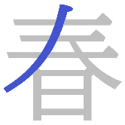 | 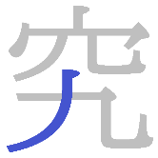 | 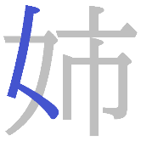 | 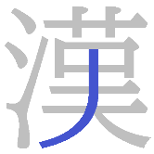 | 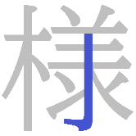
2 | 4 | 6 | 1 | 12 | 10

2. Write the following Kanji in Hiragana.
A. 春夏秋冬 しゅんかしゅうとう
B. 質問 しつもん
C. 兄弟 きょうだい
D. 様々 さまざま
E. 花火 はなび
3. Write the following sentences using Kanji.
A. あには、がっこうをそつぎょうして、だいくになりました。
兄は、学校を卒業して大工になりました。
B. はるからあきまで、おおくのきれいなはながみられます
春から秋まで、多くのきれいな花が見られます。
C. わたしは、だいがくでかんじをけんきゅうしています。
私は、大学で漢字を研究しています。
D. あのみせのものはしつがいいので、もんだいないです。
あの店の物は質がいいので、問題ないです。
E. あねのようすがふあんなので、ふゆやすみにあいにいく
つもりです。
姉の様子が不安なので、冬休みに会いに行くつもりです。

